Престъпления, обвиняеми и осъдени лица в област Добрич
през 2021 година

През 2021 г. в област Добрич са приключили делата за 918 извършени престъпления. За 330 от тях съдебните производства са завършили с ефективни осъдителни присъди, за 480 - с условно осъждане, за 3 - с оправдаване, за 8 - с прекратяване, и за 97 - с освобождаване от наказание.
С осъдителни присъди (ефективни и условни) са приключили делата за 810 извършени престъпления.
През 2021 г. в област Добрич обвиняеми са били 842 лица, от които:
• с ефективна осъдителна присъда са приключили делата на 297 лица, или 35.3% от общия брой на обвиняемите;
• условно осъдени са 438 лица (52.0%);
• освободени от наказателна отговорност са 96 лица (11.4%);
• оправдани са 3 обвиняеми лица (0.4%);
• на 8 лица делата са прекратени (0.9%).
Броят на осъдените лица с влезли в сила присъди в област Добрич през 2021 г. е 735.
Осъдените непълнолетни лица (14 - 17 години) са 35, или 4.8% от всички осъдени.
През 2021 г. коефициентът на криминална активност за област Добрич е 500 на
100 000 души от наказателноотговорното население.

Престъпления, завършили с осъждане, и осъдени лица по глави от Наказателния кодекс (НК) и някои видове престъпления
С най-голям брой и относителен дял в структурата на наказаната престъпност през 2021 г. в област Добрич са общоопасните престъпления и престъпленията против собствеността.
Общоопасните престъпления са 480, или 59.3% от общия брой на наказаните престъпления. Осъдените за извършването на този вид престъпления са 421, или 57.3% от общия брой на осъдените лица.
В структурата на общоопасните престъпления най-голям е броят на престъпленията по транспорта и съобщенията - 354, или 73.8% от общия брой на общоопасните престъпления. За извършването на този вид престъпления са осъдени 322 лица, или 76.5% от осъдените за извършени общоопасни престъпления.
Престъпленията, свързани с наркотици, завършили с осъждане през 2021 г., са 99, а наказаните за тях лица са 75.

Престъпления против собствеността
С осъдителна присъда са приключили делата за 154 извършени престъпления против собствеността (19% от всички престъпления, завършили с осъждане). Осъдени са 162 лица, или 22.0% от общия брой на осъдените през 2021 година.
Сред престъпленията против собствеността най-разпространени са кражбите на имущество с 69.5% относителен дял от престъпленията против собствеността и 13.2% от общия брой на всички престъпления, завършили с осъждане в област Добрич. С осъдителна присъда са приключили делата за 107 извършени кражби, а осъдените за тях лица са 123.
По своята правна и криминална характеристика грабежите са сред най-тежките престъпления против собствеността. През 2021 г. за 11 грабежа са осъдени 10 лица.
За извършени15 измами са осъдени 10 лица, или 6.2% от осъдените за престъпления против собствеността.

Осъдени лица за други видове престъпления
През 2021 г. са осъдени за извършването на:
- престъпления против дейността на държавни органи, обществени организации, и лица, изпълняващи публични функции - 53 лица (7.2%), от които 48 лица са осъдени за незаконно преминаване през граница;
- престъпления против личността - 36 лица (4.9%);
- престъпления против стопанството - 25 лица (3.4%);
- документни престъпления - 16 лица (2.2%);
- престъпления против брака, семейството и младежта - 11 лица (1.5% );
- престъпления против реда и общественото спокойствие - 5 лица (0.7%).

Осъдени лица по пол и възраст
Разпределението на осъдените през 2021 г. в област Добрич лица по пол и възраст е следното:
• Броят на осъдените мъже е 682, или 92.8% от общия брой на осъдените лица. С най-висок брой и относителен дял са мъжете във възрастовите групи 30 - 39 години - 205 лица (30.1%) и 18 - 24 години - 140 лица (20.5% от общия брой на осъдените мъже).
• Осъдените жени са 53 като най-голям е делът им във възрастовата група 18 - 24 години - 17 лица, или 32.1% от общия брой на осъдените жени.

Осъдени лица по наложени наказания
В структурата на осъдените лица по наложени наказания най-голям е относителният дял на лишените от свобода. През 2021 г. те са 588, или 80.0% от общия брой на осъдените лица.
Наказанието пробация е наложено на 80 лица (10.9% от всички осъдени), глоба - на 60 лица (8.2%), а обществено порицание - на 7 лица (0.9%).

Фиг. 1. Структура на осъдените лица в област Добрич по наложени наказания
през периода 2017 - 2021 година
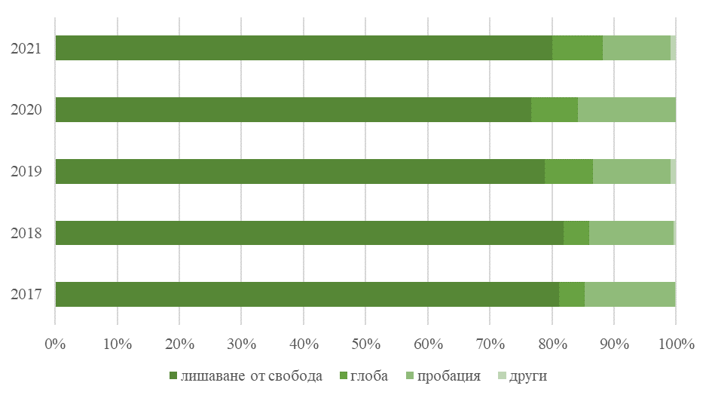

Методологични бележки

Статистическото изследване на престъпленията, обвиняемите и осъдените лица с влезли в сила присъди осигурява информация на базата на годишни данни, получавани от районните, окръжните и военните съдилища и от Специализирания наказателен съд.
Обект на наблюдение е дейността на районните, окръжните, военните съдилища и на Специализирания наказателен съд по наказателните дела от общ, частен и Административен характер.
Единици на наблюдение са престъпленията, обвиняемите и осъдените лица с влезли в сила присъди в рамките на отчетната година.
В броя на престъпленията, завършили с осъждане, се включват всички престъпления, за които наказателните дела са завършили с условна или ефективна присъда, независимо от броя на извършителите.
В броя на обвиняемите лица се включват ефективно осъдените, условно осъдените, оправданите, освободените от наказание и лицата, на които делата са прекратени.
В броя на осъдените лица се включват всички осъдени лица, на които с влязла в сила присъда им е наложено ефективно или условно наказание.

Възрастта на осъдените лица е посочена в навършени години към момента на извършване на престъплението.
Непълнолетни са лицата на възраст от 14 до 17 навършени години.
Пълнолетни са лицата на възраст 18 и повече навършени години.
Осъдените непълнолетни лица се включват в общия брой на осъдените лица.
Съгласно чл. 31, ал. 1 и 2 от НК наказателноотговорно е пълнолетно лице, навършило 18- годишна възраст, което в състояние на вменяемост извърши престъпление. Непълнолетно лице - навършило 14 години, но ненавършило 18 години, е наказателноотговорно, ако е могло да разбира свойството и значението на деянието и да ръководи постъпките си.
Коефициентът на криминална активност е изчислен като отношение на броя на осъдените лица към броя на наказателноотговорното (на 14 и повече навършени години) средногодишно население за съответната година на 100 000 души.
Данните за престъпленията, обвиняемите и осъдените лица са получени от изчерпателно изследване чрез статистически формуляри „Карта за обвиняемо лице“ (1-СС), попълвана от органите на досъдебното и съдебното производство и информация от административен източник Единна информационна система за противодействие на престъпността (ЕИСПП).
Допълнителна информация относно методологията и данните от изследването „Престъпления, обвиняеми и осъдени лица“ е публикувана на сайта на НСИ (www.nsi.bg), раздел „Правосъдие и престъпност“, както и в Информационна система ИНФОСТАТ (https://infostat.nsi.bg/infostat/pages/module.jsf?x_2=56).

Осъдени лица на 100 000 души от средногодишното население на възраст 14 и повече години.
Лица, за които са изпълнени условията на чл. 31, ал.1 или ал. 2 от НК. Виж методологичните бележки.
Включват престъпления, извършени по общоопасен начин или с общоопасни средства, по транспорта и съобщенията, против народното здраве и околната среда, при използването на атомната енергия за мирни цели и други.
Включват: кражба и грабеж на имущество, присвояване, измама, изнудване, вещно укривателство, унищожаване и повреждане на имущество, злоупотреба на доверие.

